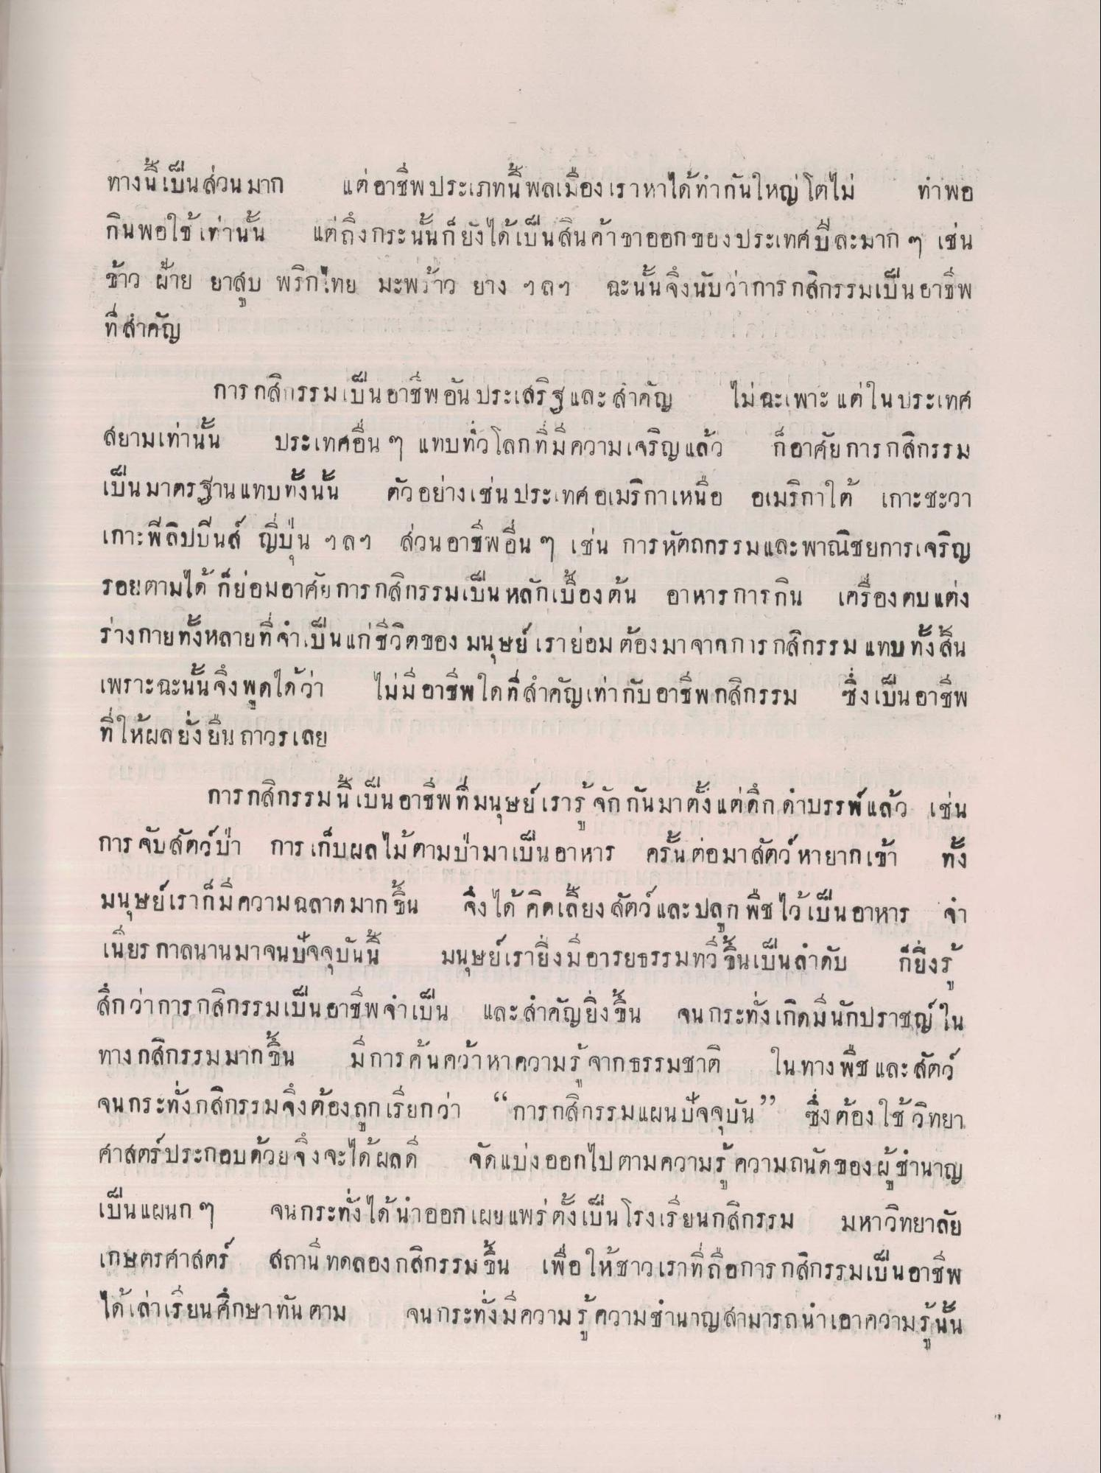
4
ทางนี้เป็นส่วนมาก
ทางน เบน สวน มาก
แต่อาชีพประเภทนี้ พลเมือง เราหาได้ทํากันใหญ่โตไม่
All) ทา
ทาพอ
ท่าพอ
แต อาชพ ประเภทน พลเมือง
ะ 4 (01 น. ๕ ร บ แต่ถึงกระนนก ยงโดเมน สัน คา ขาออก ช อง3
กน พอใช้ เทานน
ๆ เชน
ขาว ผ
| ยาส์บ พรกไทย มะพราว ยาง ๆ ถูๆ
ฉะนน จงนบวก
รมเบน ยาชพ
๕
๕4
5
เพราะฉะนน จง พอได้
ไมม ยาชา
ซึ่งเบน อาชีพ
ที่สําคัญ
การกสิกรรมเป็นอาชีพ อัน ประเสริฐ และ สําคัญ ไม่ ฉะเพาะ แต่ในประเทศ สยามเท่านั้น ประเทศอื่น ๆ แทบทั่วโลกที่มีความเจริญแล้ว ก็อาศัย การกสิกรรม เป็นมาตรฐาน แทบทั้งนั้น ตัวอย่างเช่น ประเทศอเมริกาเหนือ อเมริกาใต้ เกาะชะวา เกาะฟิลิปปินส์ ญี่ปุ่น ฯลฯ ส่วน อาชีพอื่น ๆ เช่น การหัตถกรรมและพาณิชยการเจริญ รอยตามได้ ก็ย่อมอาศัย การกสิกรรมเป็น หลักเบื้องต้น อาหารการกิน เครื่องตบแต่ง ร่างกายทั้งหลายที่จาเป็นแก่ชีวิตของ มนุษย์เรายอม ต้องมาจากการกสิกรรม แทบทั้งสิ้น เพราะฉะนั้นจึงพูดได้ว่า ไม่มี อาชีพใดที่สําคัญเท่ากับอาชีพกสิกรรม ซึ่งเป็น อาชีพ ที่ให้ผลยังยืนถาวรเลย
การกสิกรรมนี้เป็นอาชีพที่มนุษย์เรารู้จักกันมาตั้งแต่ดึกดําบรรพ์แล้ว เช่น การ จับสัตว์ป่า การ เก็บผลไม้ตามบ่ามาเป็นอาหาร ครั้นต่อมาสัตว์ หายากเข้า ทั้ง มนุษย์เราก็มีความฉลาดมากขึ้น ซึ่งได้ คิดเลี้ยงสัตว์ และปลูก พืชไว้เป็นอาหาร จา เนียร กาลนานมาจนปัจจุบันนี้ มนุษย์เรายิ่งมีอารยธรรมทวขึ้นเป็นลําดับ ก็ยิ่งรู้ สึกว่าการกสิกรรมเป็นอาชีพจําเป็น และสําคัญยิ่งขึ้น จนกระทั่งเกิดมีนักปราชญ์ใน ทาง กสิกรรมมากขึ้น มีการค้นคว้าหาความรู้ จากธรรมชาติ ในทางพืชและสัตว์ จนกระทั่งกสิกรรมจึงต้องถูกเรียกว่า “การกสิกรรมแผนปัจจุบัน ซึ่งต้องใช้วิทยา ศาสตร์ ประกอบด้วยจึงจะได้ผลดี จัดแบ่งออกไป ตามความรู้ ความถนัดของผู้ชํานาญ เป็นแผนก ๆ จนกระทั่งได้นาออก เผย แพร่ตั้งเป็นโรงเรียนกสิกรรม มหาวิทยาลัย เกษตรศาสตร์ สถาน ทดลองกสิกรรม ขึ้น เพื่อให้ชาวเราที่ถือการกสิกรรมเป็นอาชีพ ได้เล่าเรียนศึกษาทัน ตาม จนกระทั่งมีความรู้ความชํานาญสามารถนําเอาความรู้นั้น

